中国大学生计算机设计大赛



软件开发类作品文档简要要求

作品编号：　　　　　　2023004773

作品名称：　　　　　 嘟嘟收件箱

作　　者：　 　张隽翊 张庙松 赵宇航

版本编号：　　　　　 无

填写日期：　　　　　2023年4月26日

填写说明：

1. 本文档适用于所有涉及软件应用与开发类的各个小类作品，包括：（1）Web应用与开发（2）管理信息系统（3）移动应用开发（非游戏类）（4）算法设计与应用（5）信创软件应用与开发（6）区块链应用与开发；
2. 本文档为简要文档，不宜长篇大论，需简明扼要，建议设计二级目录，逻辑性强；
3. 一级标题采用二号黑体，居中，二级标题采用三号黑体，靠左，根据需要可以设计三级标题，正文一律用五号宋体；
4. 提交文档时，以PDF格式提交本文档；
5. 本文档内容是正式参赛内容组成部分，务必真实填写。如不属实，将导致奖项等级降低甚至终止本作品参加比赛。

目 录

第一章 需求分析 3

1.1背景 3

1.2 目标用户 3

1.3 竞品分析 3

第二章 概要设计 4

2.1 总体设计 4

第三章 详细设计 5

第四章 测试报告 6

4.1 测试介绍 6

4.2 运行环境 6

4.3 程序测试 6

4.4 安全测试 10

4.5 测试总结 10

第五章 安装及使用 11

5.1 软件安装 11

5.2 使用流程 11

5.3 使用指南 11

第六章 项目总结 19

参考文献 20

# 需求分析

1.1背景

在现行的教学模式下，教师通常会要求学生通过电子版或者压缩包的方式提交作业，并由班长或学委进行统计收集，学委需要对每一个人的提交进行管理，非常繁琐且耗费时间。随着互联网和移动设备的普及，基于 Web 应用的作业收集和批改软件开始逐渐出现，提供了更加高效的作业管理方式。

1.2 目标用户

嘟嘟收件箱软件旨在为学生提供一个方便、集中的作业收集工具，以帮助他们更好地组织和管理他们的学习任务，其目标用户如下：

* 班长、学委等需要进行作业收集工作的班干部
* 直接进行作业收集的助教
* 其他需要集中式收集解决方案的集体

1.3 竞品分析

目前市场主流的拥有作业收集功能的应用有如下的缺点：

* 功能相对简单：目前市场上的软件应用的功能相对简单，缺乏一些高级功能，如批量化重命名，直观性数据分析统计，复杂环境下的应用使用等。
* 对PC端支持不够完善：现有的轻量级作业收集应用大多集中于移动端的使用，虽然一定 程度上满足了移动性的需求，但是移动端的编辑和格式调整功能较为有限，无法完全满足需求。此外，由于移动设备的屏幕较小，使用应用进行文档编辑时可能会出现一些不便，影响用户的使用体验。
* 隐私问题引发担忧：现有的作业收集应用使用时，无论管理员还是普通用户，都需要提供个人的身份信息，引发了关于个人信息泄露的隐私问题的担忧。
* 缺乏个性化定制功能：应用缺乏一些个性化定制功能，如自定义快捷键和一键催交等。这些功能可以帮助用户更好地使用，提高工作效率，目前的主流应用鲜有提供这些功能。

嘟嘟收件箱与竟品分析表格如下所示：

表1. 1 竞品分析表格

|  |  |  |  |  |  |  |
| --- | --- | --- | --- | --- | --- | --- |
| 应用名称 | 清晰简洁 | 操作友好 | 安全保密 | 多种作业类型 | 催交 | 自动重命名 |
| 嘟嘟收件箱 | √ | √ | √ | √ | √ | √ |
| 作业盒子 | √ | × | √ | √ | × | × |
| 作业帮 | √ | √ | √ | × | × | × |
| 腾讯文档 | √ | √ | √ | √ | × | × |
| 钉钉 | √ | √ | √ | √ | × | × |
| 学习通 | √ | √ | × | √ | × | × |
| 好未来在线作业 | √ | √ | √ | √ | × | × |
| ClassIn | √ | × | √ | √ | √ | × |
| Teams | √ | × | √ | √ | × | × |

# 概要设计

2.1 总体设计

设计主体为前端和后端两个部分，并计划使用docker镜像技术进行打包并部署到服务器上，前端后端的总体设计分别如下：

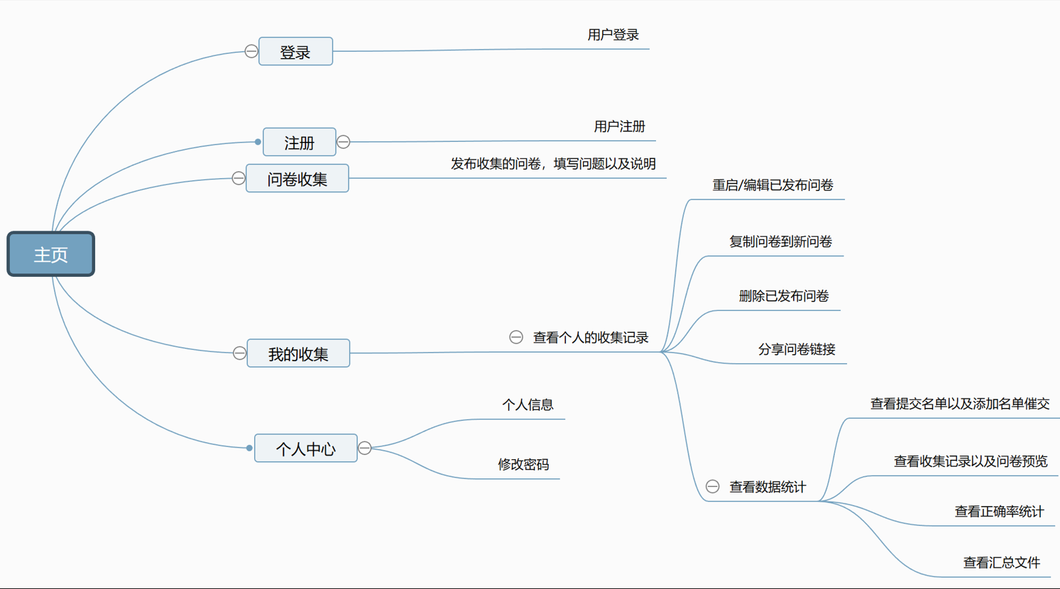

图2. 1前端总体设计

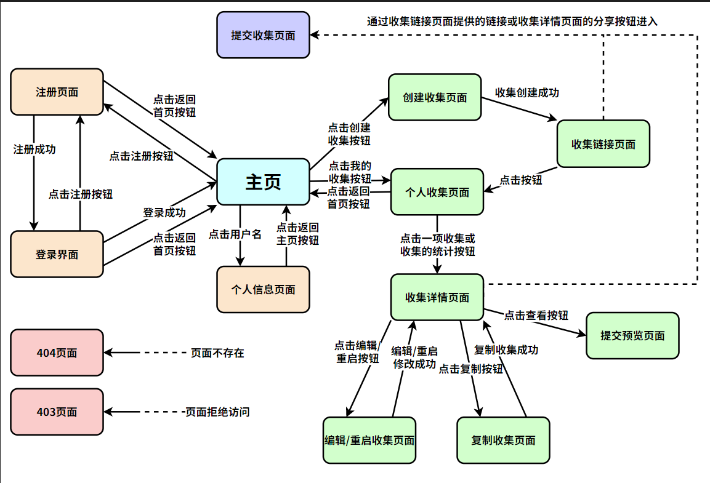

图2. 2 后端总体设计

# 详细设计

【填写说明：包括但不限于：界面设计、数据库设计(如果有)、关键算法。界面设计建议用作品实际界面，建议包括典型使用流程；数据库设计建议用表格、ER图或UML方式，说明文字简明扼要，违背范式的设计建议请说明理由；关键算法也可以替换为关键技术、技术创新等。本部分不宜大篇幅铺陈，建议突出重点痛点难点特点。】

# 测试报告

4.1 测试介绍

本测试报告涉及的应用程序为Web类型的应用程序，测试的目的试确保应用程序的功能和性能符合预期，同时，为了确保测试报告的简洁性，我们略去了无关用例的测试。

4.2 运行环境

* 开发环境：Windows 10 & 11 + Deepin Linux v20.7.1
* 运行环境：Ubuntu 20.04 LTS Server on Aliyun ECS
* 编程语言：Python 3.7+
* 程序框架
  + 前端：React框架和Ant Design组件
  + 后端：SQLAlchemy in Python
* IDE：PyCharm Professional + Visual Studio Code
* 实现语言：Python + HTML5 + CSS3 + JavaScript

4.3 程序测试

**测试类型：功能测试、性能测试**

**测试范围：注册、登录、创建收集、分享收集、编辑收集、用户提交、退出**

* **用户注册**

对于注册模块，用户根据注册输入框的相应提示输入内容，完成后点击“注册”按钮。

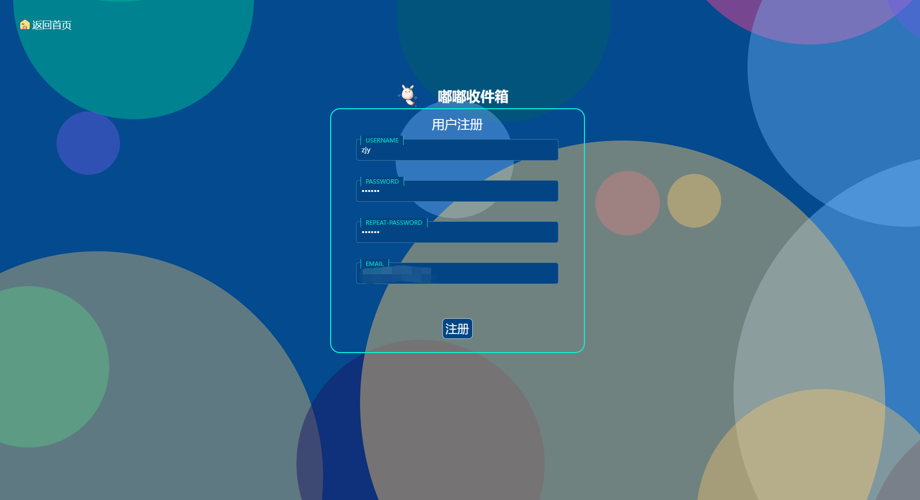

图4. 1 测试注册功能

在输入正确的内容后，将能够实现注册成功，并跳转至登录界面。

**注册功能测试成功。**

* **用户登录**

当用户完成注册后，或者拥有账号，进入到用户登录界面。

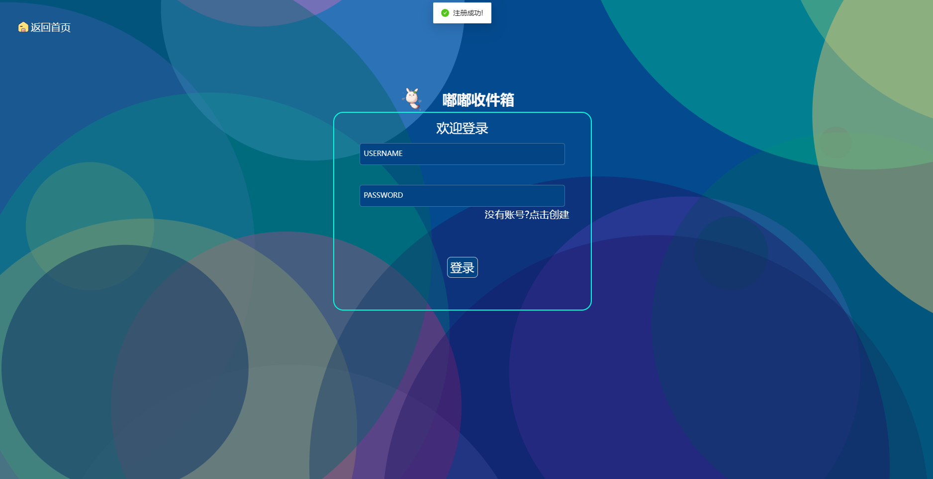

图4. 2 测试登录功能

在输入已经完成注册的账号后，成功跳转到主页中。

**登录功能测试成功。**

* **创建收集**

登录成功后，点击“创建收集”按钮进行创建收集，填写相关必要字段后，点击创建。

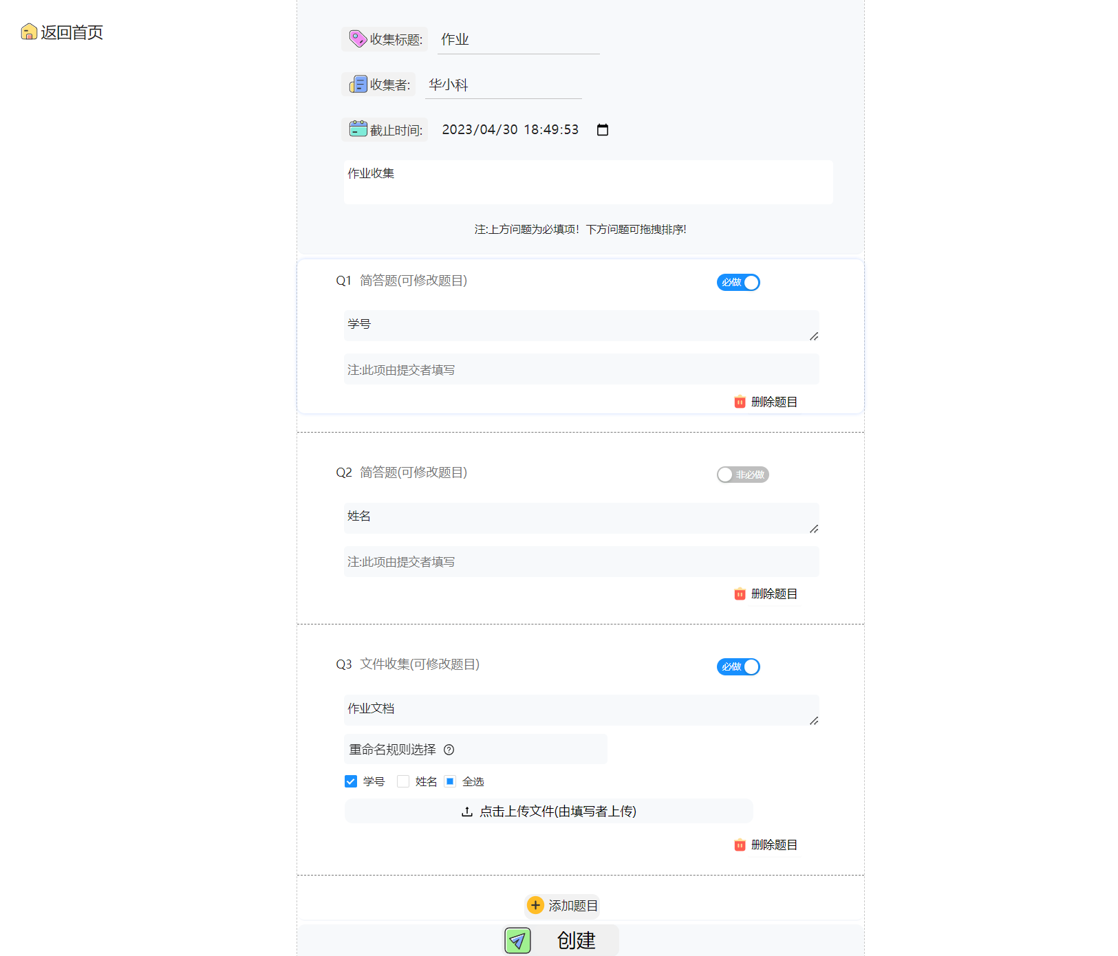

图4. 3 测试创建收集功能

创建完成后显示创建成功，并给出相应的响应界面。

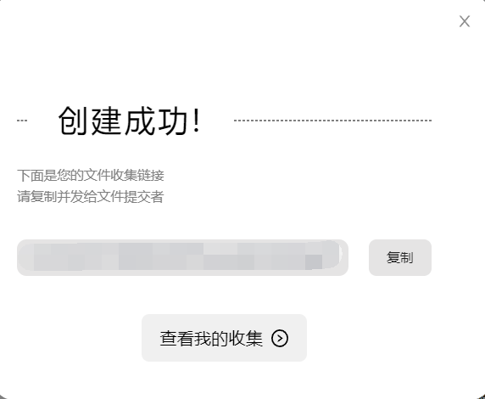

图4. 4 测试创建成功响应

**创建收集功能测试成功。**

* **收集记录**

在创建收集成功之后，会在响应页面中出现收集链接，可以通过复制将链接分享出去，又或者在收集记录界面，可以看到完成编辑的收集。

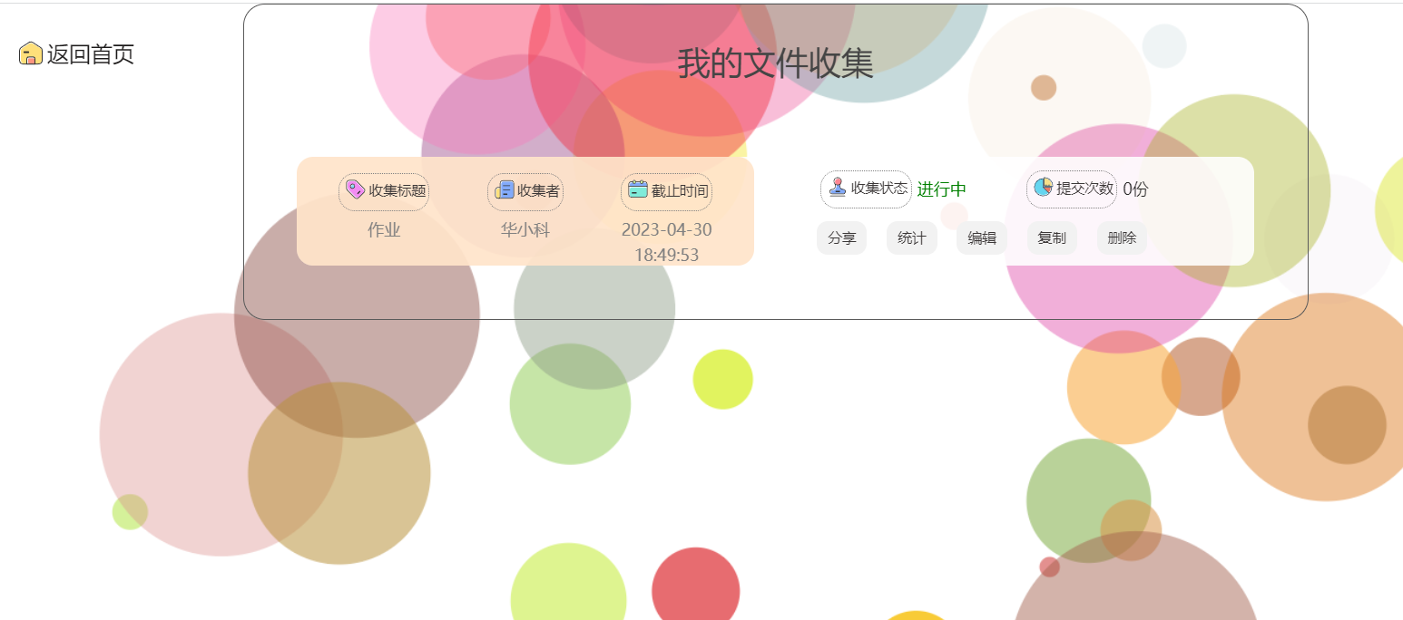

图4. 5 测试用户界面

**收集记录功能测试成功。**

* **分享收集**

进入链接界面，成功跳转至收集界面，进行填写。

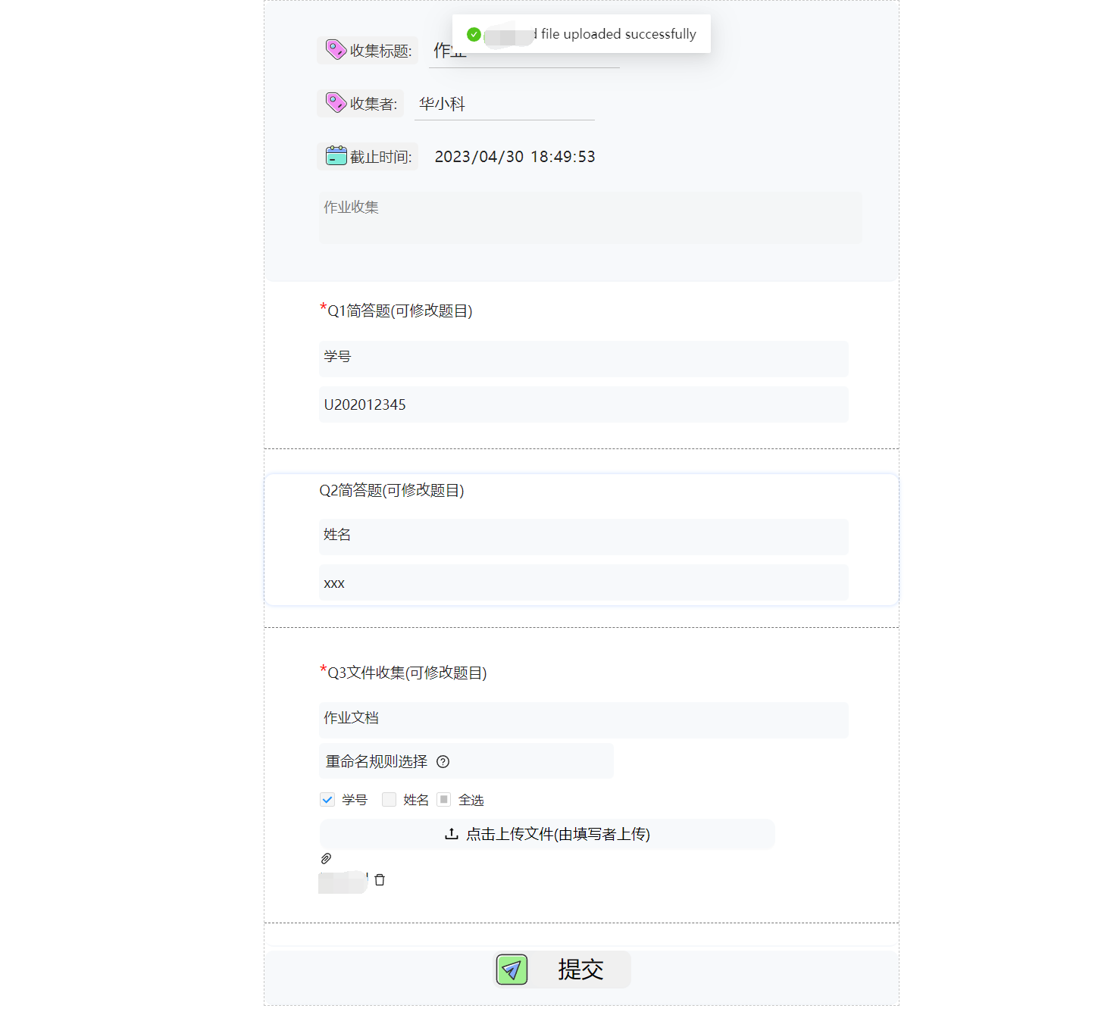

图4. 6 测试填写界面

**测试填写成功。**

* **编辑收集**

修改固定信息，如收集者、详情描述、截至时间，修改题目标题，修改题目描述

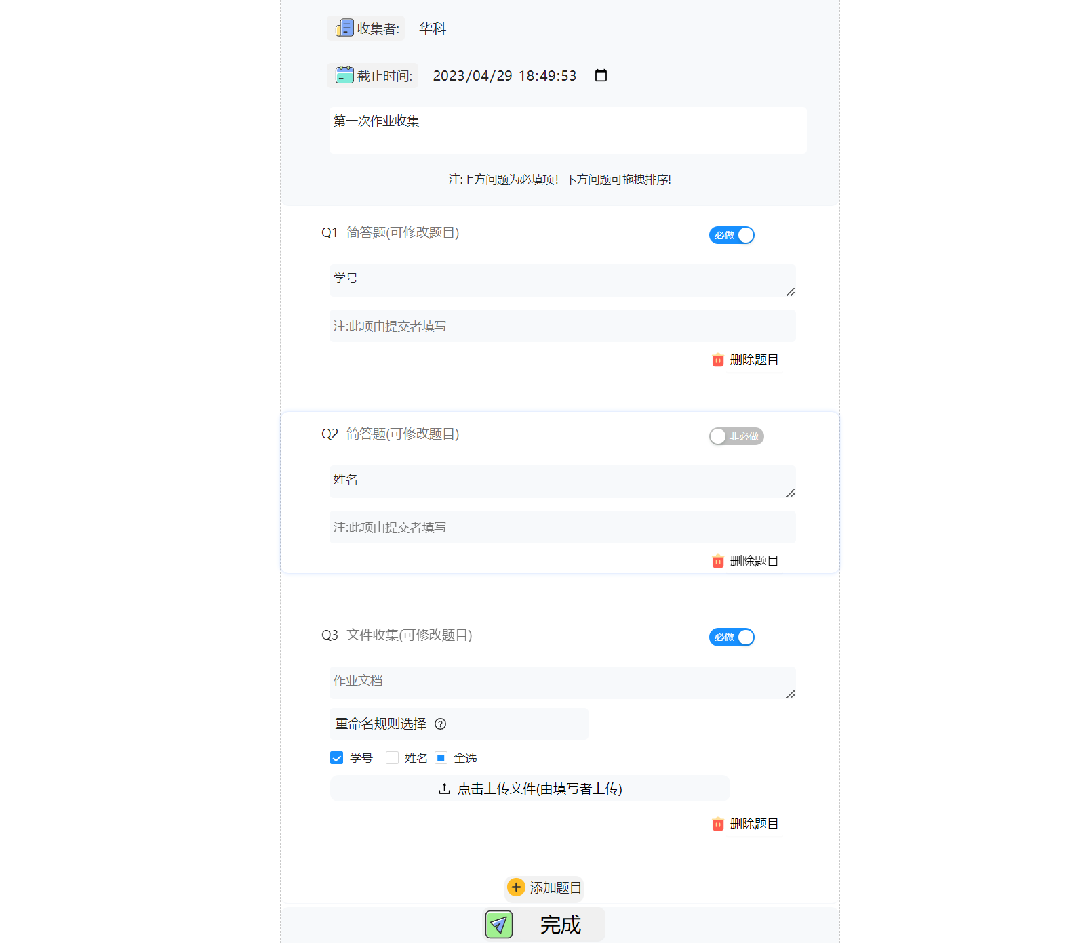

图4. 7 测试编辑收集界面

**编辑收集测试成功。**

* **收集完成**

完成的收集，将能够在管理员的界面中显示出来，并且显示统计结果。

**完整收集流程测试成功。**

* **用户退出**

测试在正常情况下的用户登出，并且在用户等出后使用点击功能按钮。



图4. 8 登出后使用应用功能

**用户退出测试成功。**

**测试结果：功能测试通过！**

* **性能测试**

在进行功能测试的过程中，我们也通过Apache JMeter和Selenium WebDriver等工具进行性能测试，模拟了多个用户并发访问的情况。

在测试期间，应用对于低并发的响应平均时间不超过1s，在超过50个用户访问时，平均响应时间为2.6s，在高并发情况下表现合理。

与此同时，我们并没有发现任何错误或者异常情况，在测试期间，应用程序的稳定性良好，并没有出现任何崩溃和异常情况。

**测试结果：性能测试通过！**

4.4 安全测试

**测试类型：安全测试**

**测试范围：防SQL注入**

* **防SQL注入**

我们使用了安全扫描工具和手动测试方法，模拟了各种SQL注入攻击向量，并测试了应用程序的安全防护措施。

我们使用单引号和双引号等攻击向量测试注入漏洞防御。使用特殊字符和注释符等攻击向量测试输入验证和过滤，测试命令执行漏洞防御。

**防SQL注入测试成功。**

**测试结果：安全测试通过！**

4.5 测试总结

**功能测试：**

我们对嘟嘟收件箱进行了功能测试，测试了其各项功能是否正常运行。我们使用了各种测试用例，模拟了各种用户场景，包括用户注册、用户登录、创建收集等，按照正常的用户使用逻辑进行测试。我们发现其在所有测试用例中均正常运行，没有发现任何功能缺陷，功能测试取得成功。

**性能测试：**

我们对嘟嘟收件箱进行了性能测试，测试了其各项性能指标是否符合要求。我们使用了各种负载测试工具，模拟了各种用户访问量和并发量。我们发现其在所有测试用例中均表现良好，响应页面的延迟时间不超过5s，符合正常使用的需求，性能测试取得成功。

**安全性测试：**

我们对嘟嘟收件箱进行了安全性测试，测试了其各项安全指标是否符合要求。我们使用了各种安全测试工具和手动测试方法，模拟了攻击向量，进行SQL注入攻击。在我们的防范下，包括未过滤特殊字符导致的命令执行漏洞和未使用参数化查询导致的SQL注入漏洞均被成功防御，安全性测试取得成功。

【填写说明：包括测试报告和技术指标。为了保证作品质量，建议多进行测试，并将测试用例、测试过程、测试结果、修正过程或结果形成文档，也可以将本标题修改为主要测试，撰写主要测试过程结果及其修正；根据测试结果，形成多维度技术指标，包括：运行速度、安全性、扩展性、部署方便性和可用性等。本部分简要说明即可，减少常识性内容。】

# 安装及使用

5.1 软件安装

我们已经将我们的项目部署到互联网中，您可以使用主流的浏览器访问我们提供的网址，即可进行操作,用户无需进行安装。

5.2 使用流程

软件的使用详细流程图如下所示：

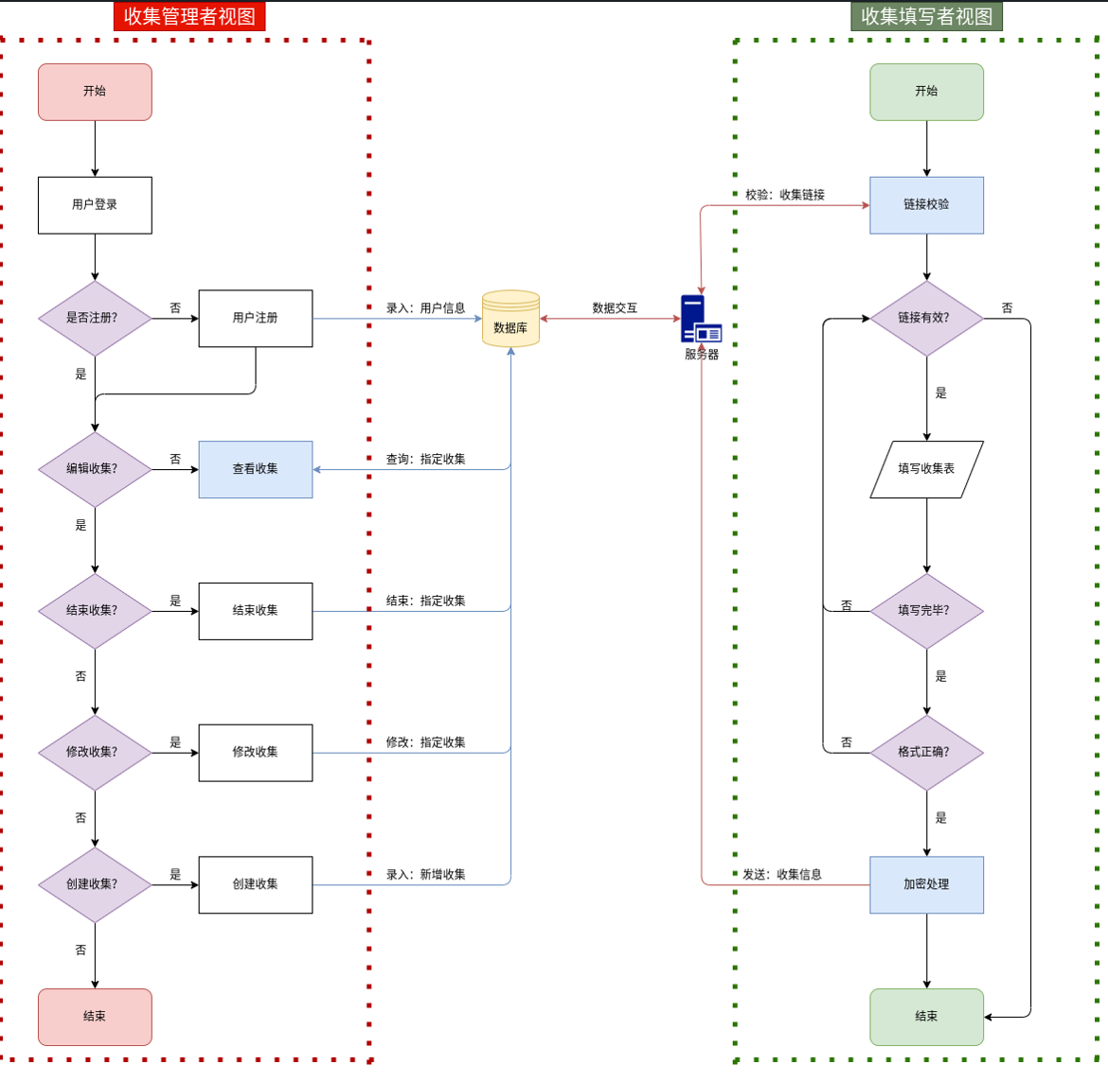

图5 1软件使用的详细流程

5.3 使用指南

我们将从不同类型的用户的角度介绍如何使用应用程序。相关的使用指南我们也部署到了互联网上，你可以通过访问网站来获得在线指南。

我们将用户分成两类：收集者和提交者。其中，收集者是指创建提交任务的用户，例如老师或班委；提交者是指提交作业的用户，例如普通学生。

* **收集者**

1. **注册**

如果您之前没有在我们的网站使用过，需要先进行注册。具体步骤如下：

* 1. 打开嘟嘟可收件箱Web端网页。
  2. 点击注册进入注册页面。
  3. 填写用户名、密码等相关信息，包括必填项用户名、密码、邮箱。
  4. 注册成功后再登录使用。

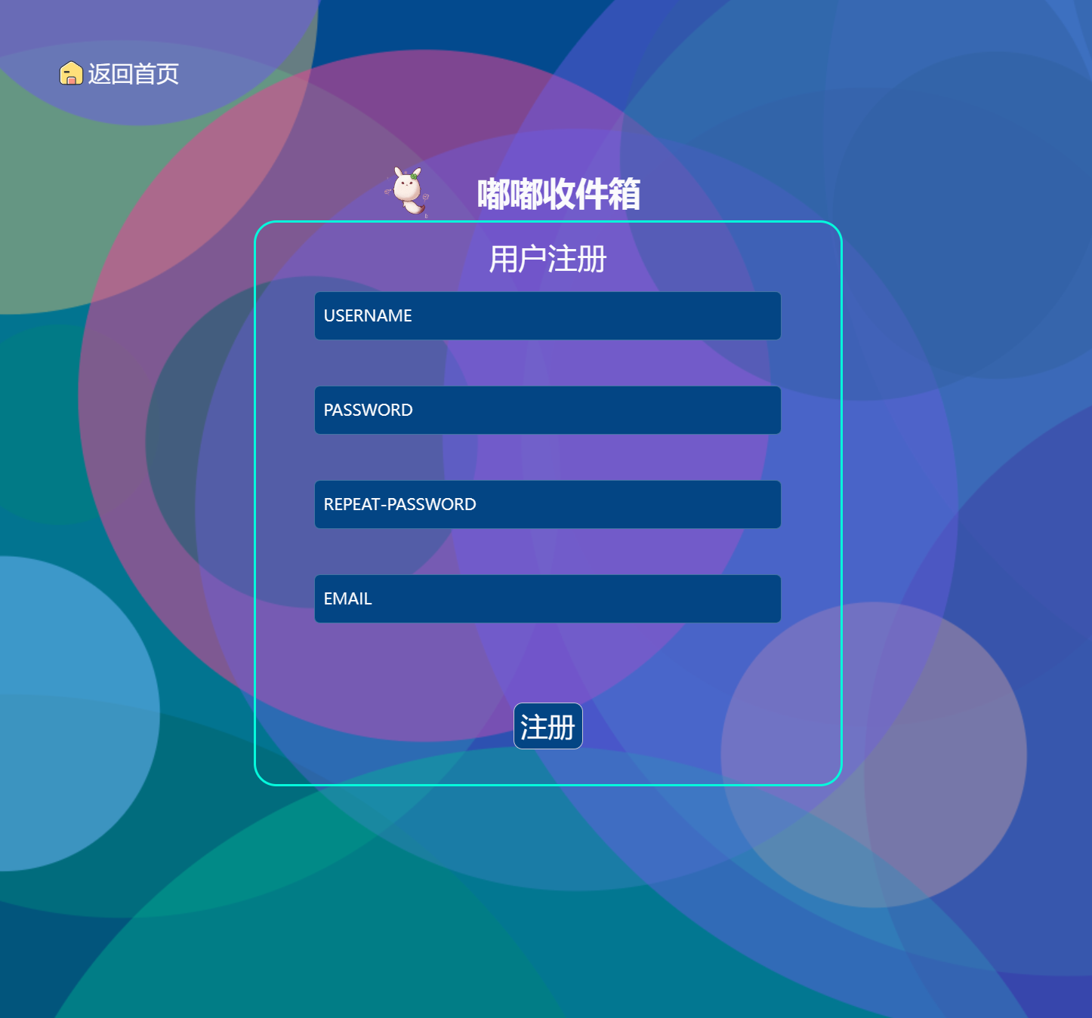

图5 2 用户注册界面

**Tips：请注意，在您注册的过程中，包括用户名，密码，邮箱字段均为必填项。**

1. **登录**

如果您已经成功注册，可以在我们的网页上点击登录进入登录页面。填写注册帐号的用户名、密码，点击登录按钮即可使用。如下图所示：

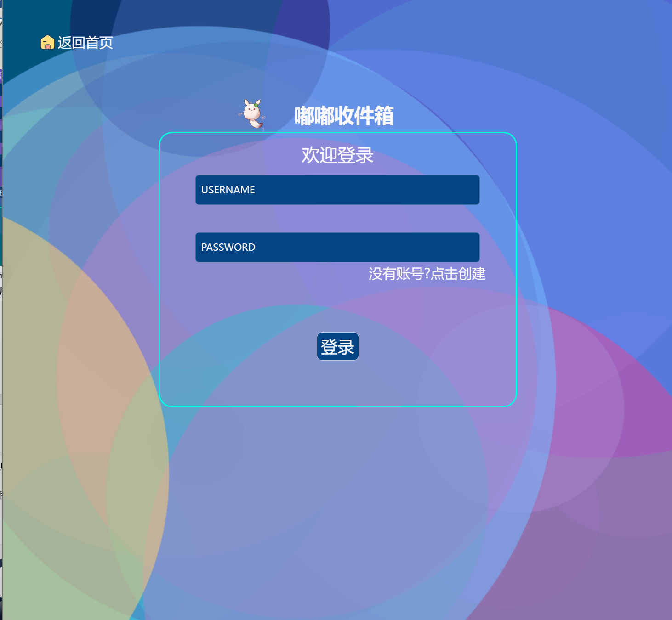

图5 3 用户登录界面

1. **创建收集**

在成功登录后，点击**创建收集**按钮，进入创建收集界面。需要设置的信息大致包括收集标题、收集者、截止时间、详情描述以及具体的题目。

创建收集的页面如下图所示，系统默认添加了简答题，单选题，多选题，文件收集题共四个题目：

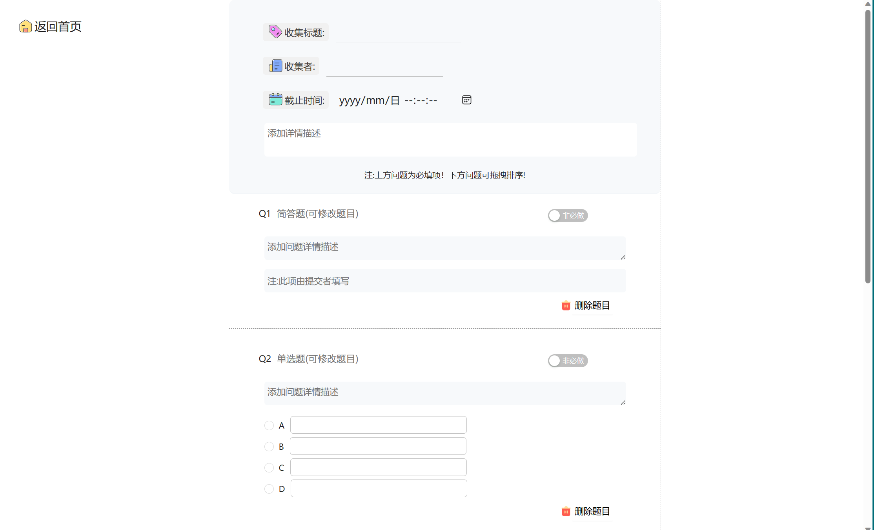

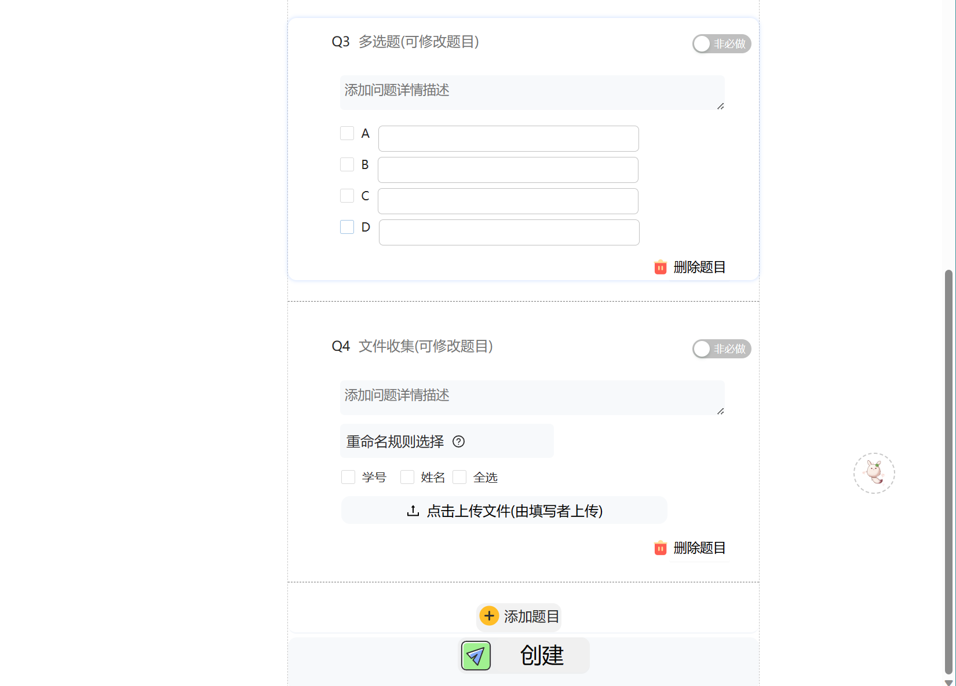

图5 4 创建收集的页面

各个属性的具体内容如下：

* 1. 收集标题：设置收集的名称。
  2. 收集者：设置收集者。用于提交者鉴别创建收集的人员和信息提交渠道，防止信息泄漏。
  3. 截止时间：设置收集的截止时间。在截止日期之前的提交视为有效提交，截止日期之后该收集状态会由进行中转为已截止。

**Warning: 截止时间不得早于当前时间，否则将无法创建收集。**

* 1. 详情描述：设置收集的相关描述信息。如向提交者提供相关说明，交待各个题目的提交格式等。
  2. 具体题目：收集问卷中可以创建多种类型的题目，包括填空题、选择题、文件题和问卷题。

填空题：需要设置题目名称、详情描述这两项信息。在收集发布后，提交者在下方的文本框内填写信息。

选择题：选择题分为单选题和多选题两种类型。

单选题：需要设置题目名称、详情描述和正确选项，选项信息需要在详情描述中给出。点击正确选项前的圆形框，变为实心代表选中该项。单选题只能设置 1 个正确选项，最多设置 4 个可选项。

多选题：需要设置题目名称、详情描述和正确选项，选项信息需要在详情描述中给出。点击正确选项前的圆形框，变为实心代表选中该项。多选题需要设置至少 2 个正确选项，最多设置 4 个可选项。

文件题：需要设置题目名称、详情描述，可以设置重命名规则。

**重命名规则**用于统一提交者上传的文件命名，方便整理。命名规则来自于问卷中其他填空题的题目名称，最终收集到的文件会按照形如“题目1 + 题目2”的格式进行重命名。

所有题目的右下角有删除题目按钮，点击可以去掉对应的题目。题目支持拖拽排序，可以通过鼠标按住拖动的方式设置题目在问卷上的排列顺序。

**Tips:创建收集时，收集标题、收集者、截止时间为必填项。**

1. **发布收集**

编辑完毕后，点击最下方的**创建**按钮，如果所有必填项都设置正确就能创建收集，否则系统会提示哪些项目是必须填写的，修改正确后才能创建。创建完毕的收集会生成一个收集链接，通过点击**分享**按钮可以将收集链接发送给提交者进行提交。

1. **查看收集**

创建好的收集会在“我的收集”页面中显示，您可以点击**收集记录**按钮进入该页面：

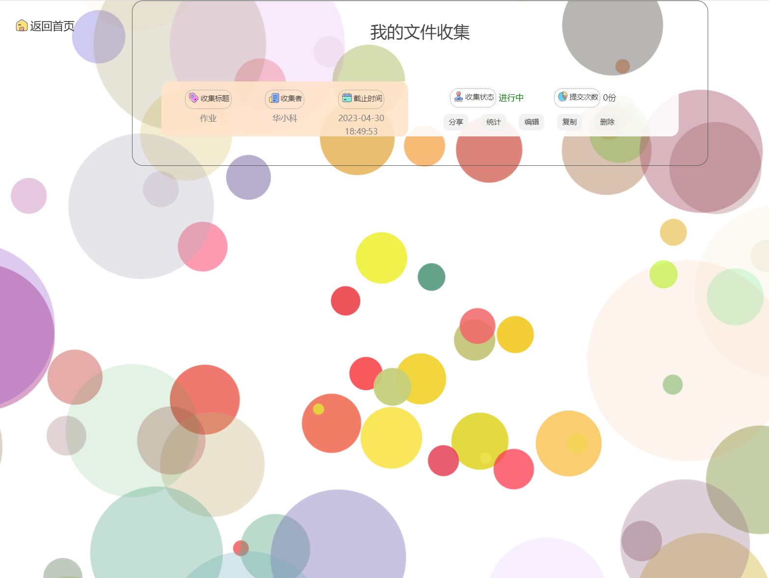

图5 5 收集记录页面

根据收集标题等相关信息快速查找所需要的收集。

每个收集都有5种操作按钮：“分享”、“统计”、“编辑”（已截止为“重启”）、复制、停止（已截止为“删除”）。点击统计按钮可以进入对应收集的“收集详情”页面。

其中的“统计”界面，我们提供了“应交名单”、“提交记录”、“统计图表”的三个功能。用户可以根据需求，完成“一键催交”功能，或者查看提交记录，以及可视化统计功能。

**Info：一件催交必须保证应收名单中的同学在网站拥有账号！**

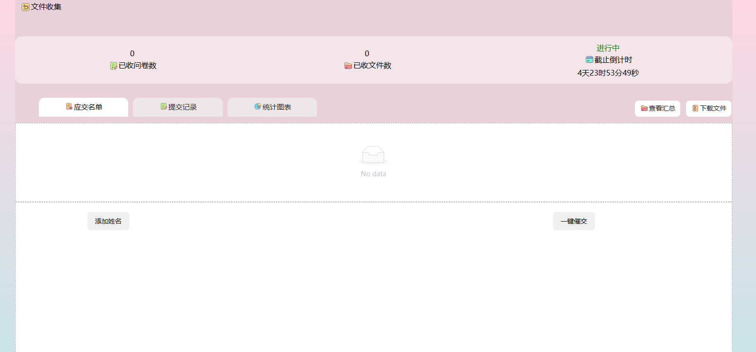

图5 6 统计界面

“收集详情”页面有三种显示模式：应交名单、提交记录、统计图表。

1. 应交名单界面，可以添加当前收集的应交者名单，系统自动生成 .csv 文件
2. 提交记录界面，可以查看所有提交信息的时间、提交者等
3. 统计图表界面，可以查看选择题、问卷题的统计情况
4. **修改收集**

如果需要修改已创建的收集，可以在收集详情界面点击**编辑**按钮，进入编辑状态。处于编辑状态时，可以修改收集标题、收集者、截止时间、详情描述，以及题目的具体内容，但不能删除、添加题目或调换题目的位置。编辑完毕后，点击最下方的**编辑完成**按钮即可提交编辑，完成修改。

**Note:修改收集不会影响已收问卷。**

1. **复制收集**

如果需要新建和已创建的收集结构相同或类似的收集，可以在收集详情界面点击**复制**按钮，系统会按照对应的收集创建一个结构完全相同的收集，您可以在此基础上进行修改。编辑完毕后，点击最下方的**创建**按钮即可创建收集。

**Note:复制收集不会影响被复制收集，原有收集的文件不会被复制到新的收集中。**

1. **到期提醒**

创建收集之后，您还可以开启到期提醒功能，系统将通过邮件提醒应交名单中尚未提交的提交者尽快提交。

1. **统计汇总**

对于添加了应交名单的收集，系统会自动记录已提交和未提交的名单，生成 Excel 表格，点击**查看汇总**即可下载。

1. **个人信息**

您可以通过点击左上角您的用户名进入到个人信息界面，并且自行进行修改。

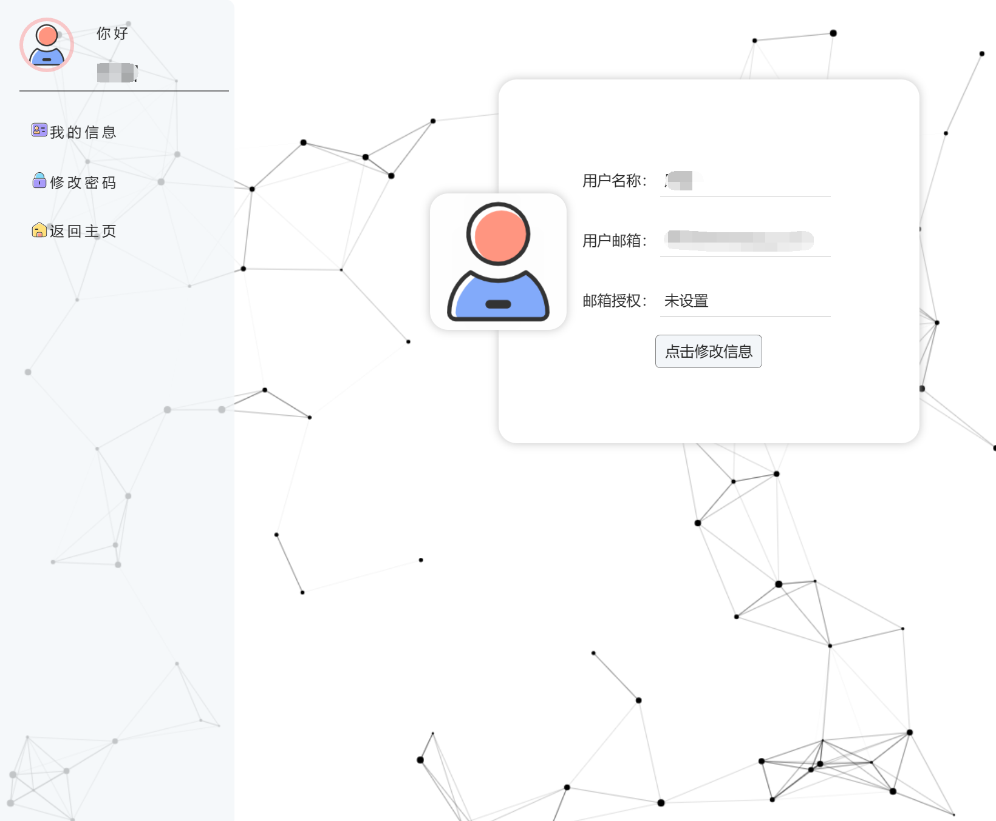

图5 7 个人信息界面

* **提交者**

1. **加入收集**

提交者点击收集者发布的收集链接（或扫描对应收集的二维码），进入填写界面。如果提交者已注册并填写了邮箱信息，在登录状态下提交收集时，默认启用到期提醒功能。

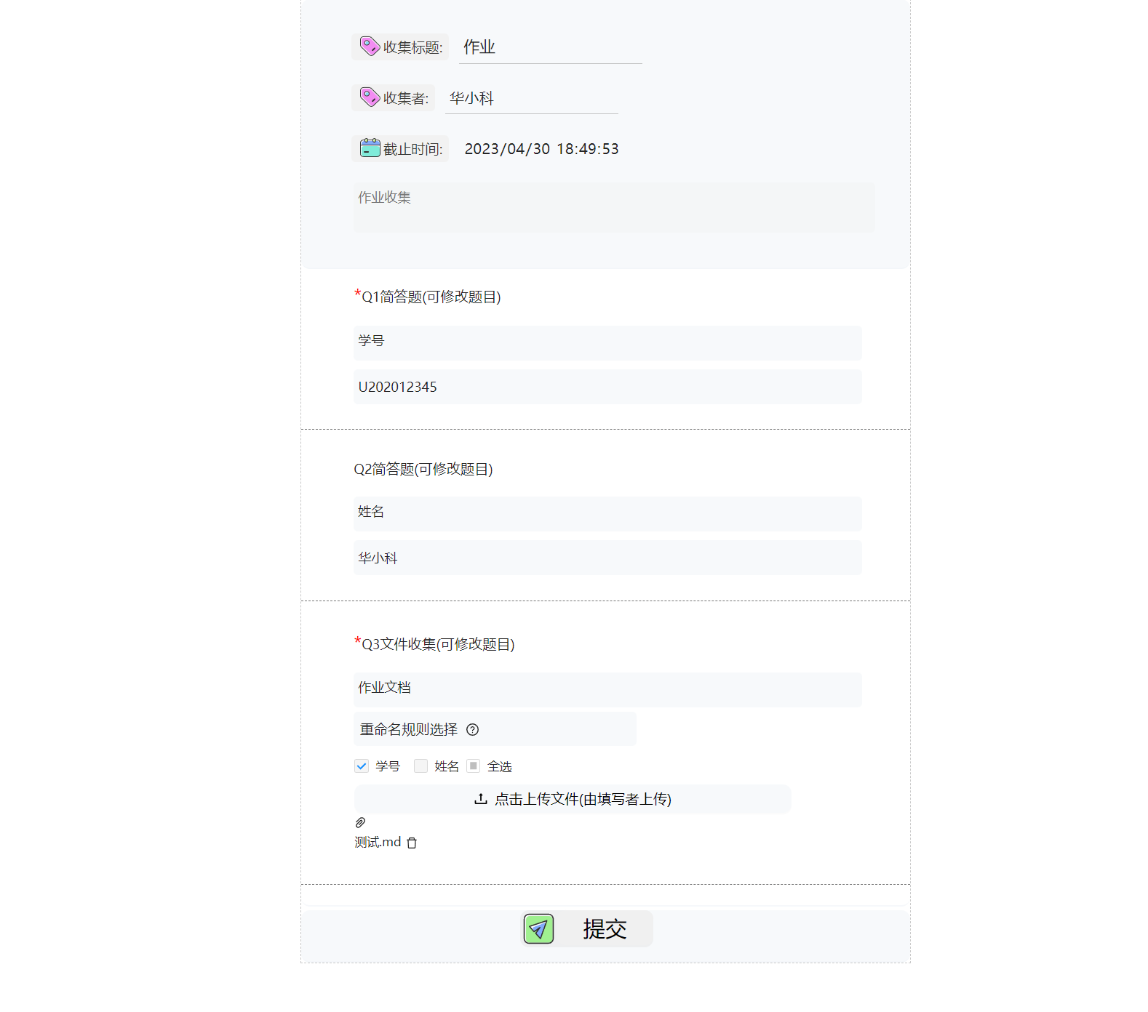

图5 8 提交者提交界面

**Info：到期提醒功能是指在截止日期前 X 小时，若提交者位于收集者设置的应交名单中，系统将通过邮件方式提醒尚未提交的人员尽快提交。**

1. **填写信息**

收集问卷中可能包含以下几种类型的题目：填空题、选择题、文件题和问卷题。

填空题：例如姓名、学号、班级等。在输入框中填入相应信息即可。

选择题：选择题分为单选题和多选题。

单选题：

选择您认为最合适的一个选项，点击选项前的圆形框即可选择。如需修改答案，直接点击修改后选项前的圆形框即可。

多选题：

选择您认为合适的多个选项，点击选项前的方形框即可选择，再次点击可取消选择。

文件题：点击**选择文件**按钮，从本地选择要上传的文件。

问卷题：与选择题类似，选择您认为合适的一个或多个选项，点击选项前的选项框即可选择。如为多选题，再次点击选项框即可取消选择。

1. **提交收集**

填写完毕后，点击最下方的**提交**按钮，完成问卷提交。在截止日期前，您可以进行多次提交。

**Note：提交成功后，您将会看到提交成功的页面。**

1. **到期提醒**

在截止日期前 X 小时，收集者将通过邮箱向尚未提交收集的待提交者发送催交邮件。

* **常见问题**

1. **发布收集后，提交者能看到我管理的其他文件吗？**

不能，仅**您本人**能够查看您所属目录下的文件。

1. **有些提交者提交了不止一次，如何保证收集文件正确性？**

如果提交者后一次提交的文件格式（如后缀名为 .pdf）与前一次**完全相同**，则后一次提交的文件会覆盖前一次提交的文件；如果不同，则会生成一个按照重命名规则命名的文件夹，里面存放提交者提交的**所有**文件。

1. **如何获取收集的统计信息？**

在收集截止后，系统将在您对应收集的文件夹中生成一个 Excel 表格，记录收集的相关信息。您可以在收集详情页面点击**查看汇总**按钮下载该 Excel 表格。

1. **如何将收集到的文件保存到本地**

您可以在收集详情页面点击**下载文件**按钮手动获取当前收集到的所有文件的压缩包；在收集截止后，系统会依据您注册的邮箱信息，自动将对应的收集以 zip 压缩包的形式通过邮件发送到您的邮箱。

1. **文件需要命名后再上传吗？**

如果收集者设置了重命名规则，系统会根据您填写的提交信息自动重命名提交文件，您无需在意文件的命名。

1. **提交了错误的文件怎么办？**

重新提交正确的文件，并填写完全相同的提交信息即可。收件箱系统将智能合并提交信息完全一致的文件。

1. **提交信息填写错误怎么办？**

您可以在收集截止前，填写正确的提交信息再次提交。

1. **其他人能看到我提交的文件吗？**

只有收集任务的发布者和您本人有权限查看您提交的文件，请放心提交。

# 项目总结

在项目制作开发过程中，我们遇到了一些困难和挑战。其中包括：

* 任务分解：在项目开始时，我们需要对项目任务进行分解和安排，并确保项目进度和质量。为了解决这个问题，我们采用了敏捷开发方法，并使用飞书和Slack等工具进行任务管理和团队协作。
* 任务协调：在项目进行中，我们的团队分工协调出现了一定程度上的问题，工作无法如期对接，因此在项目过程中进行了更加细致的划分。
* 技术水平提升：为了提供高效、稳定、安全和可扩展的服务，我们不断学习和掌握新的技术和框架，并在实践中不断提高自己的技术水平。

在项目实施过程中，我们首先对市场上已有的作业收集软件进行了分析，并总结了它们的缺点，如功能相对简单、对PC端支持不够完善等。基于这些问题，我们对嘟嘟收件箱软件进行了设计，解决了上述问题，以提供更加全面和满足需求的作业收集和管理解决方案。

在开发过程中，我们采用了敏捷开发方法，在实现上，我们采用了现代化的技术和框架，如React、Node.js等，以提供稳定、高效和安全的服务。同时，我们也注重提升实用性，通过优化界面设计等方式，提高用户满意度。

在未来，我们计划对嘟嘟收件箱软件进行升级和演进。其中包括：

* 增加更多的高级功能和个性化定制功能，以满足更多用户的需求。
* 优化数据分析和统计功能，为用户提供更加直观的数据分析和统计结果。
* 推出商业化版本，为企业和学校提供更加定制化的服务，并扩大市场份额。

我们会关注用户的反馈和需求，不断提升软件的功能和性能，以提供更好的服务。

# 参考文献

[1]李辉.Flask Web开发实战 入门、进阶与原理解析.机械工业出版社,2018